Rian Calos Valcanaia
Exercícios pg.108:

4.5 Ache o erro em cada um dos seguintes trechos de códi-gos. (Nota: pode haver mais de um erro.)
a) For ( x = 100, x >= 1, x++ )
printf( “%d\n”, x );
R: está errado a sintaxe do for, ao invés de “,” o correto é usar “;”.

b) O código a seguir deveria imprimir se determinado inteiro é ímpar ou par:
switch ( valor % 2 ) {
case 0:
printf( “Inteiro par\n” );
case 1:
printf( “Inteiro ímpar\n” );
}

R: está faltando o break ao terminar cada case:
switch ( valor % 2 ) {
case 0:
printf("Inteiro par\n");
break;
case 1:
printf("Inteiro ímpar\n");
break;
}.

c) O código a seguir deveria ler um inteiro e um caractere e imprimi-los. Suponha que o usuário digite 100 A.
scanf( “%d”, &intVal );
charVal = getchar();
printf( “Inteiro: %d\nCaractere: %c\n”,
intVal, charVal );
R: basta colocar uma quebra de linha no scanf, ele irá ignorar a quebra de linha e ira pegar o próximo caracter: scanf( “%d\n”, &intVal );

d) for ( x = .000001; x == .0001; x += .000001){
printf( “%.7f\n”, x );
}

R: a condição para continuação do for nunca será satisfeita por inicia dizendo que x=.000001 e continua se x for igual a .0001;

e) O código a seguir deveria exibir os inteiros ímpares de 999 a 1:
for ( x = 999; x >= 1; x += 2 ) {
printf( “%d\n”, x );
}

R: o incremento da variavel de controle está incorreto, como o x terá que diminuir de dois em dois o correto é usar x -= 2.

f) O código a seguir deveria exibir os inteiros pares de 2 a 100:

contador = 2;
Do {
if ( contador % 2 == 0 ) {
printf( “%d\n”, contador );
}
contador += 2;
} While ( contador < 100 );

R: poderia somente utilizar o printf no do e o contador +=2, o if de verificação não é necessario pois contador sempre será multiplo de 2. Além de colocar o do e while com letras minuscular no inicio:
contador = 2;
do {
printf( "%d\n", contador );
contador += 2;
} while ( contador < 100 );

g) O código a seguir deveria somar os inteiros de 100 a 150 (supondo que total seja inicializado com 0):
for ( x = 100; x <= 150; x++ ); {
total += x;
}

R: o código apresenta um ponto e virgula após o for() o código correto é:
for ( x = 100; x <= 150; x++ ){
total += x;
}
4.6 Indique quais valores da variável de controle x são impressos por cada uma das seguintes estruturas for:
a) for ( x = 2; x <= 13; x += 2 ) {
printf( “%d\n”, x );
}
R: {2,4,6,8,10,12}

b) for ( x = 5; x <= 22; x += 7 ) {
printf( “%d\n”, x );
}
R:{5,12,19}

c) for ( x = 3; x <= 15; x += 3 ) {
printf( “%d\n”, x );
}
R: {3,6,9,12,15}

d) for ( x = 1; x <= 5; x += 7 ) {
printf( “%d\n”, x );
}
R: {1}

e) for ( x = 12; x >= 2; x -= 3 ) {
printf( “%d\n”, x );
}
R: {12,9,6,3}

4.7 Escreva estruturas for que imprimam a seguinte sequência de valores:
a) 1, 2, 3, 4, 5, 6, 7
R: for ( x = 1; x <= 7; x++){
printf("%d\n", x);
}

b) 3, 8, 13, 18, 23
R: for ( x = 3; x <= 23; x+=5){
printf("%d\n", x);
}

c) 20, 14, 8, 2, –4, –10
R: for ( x = 20; x >= -10; x-=6){
printf("%d\n", x);
}

d) 19, 27, 35, 43, 51
R: for ( x = 19; x <= 51; x+=8){
printf("%d\n", x);
}

4.8 O que o programa a seguir faz?
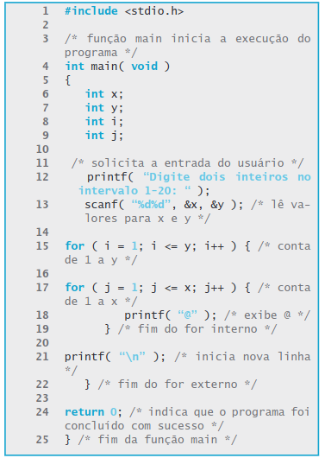

R: imprimi ‘@’ onde que a quantidade de linhas é defenida por y e o numero de caracteres por linha é determinado por x (sendo x o primeiro inteiro digitado pelo usuário e y o segundo inteiro digitado).

4.9 Soma de uma sequência de inteiros. Escreva um programa que some uma sequência de inteiros. Considere que o primeiro inteiro lido com scanf especifique o número de valores restantes a serem inseridos. Seu programa deve ler apenas um valor toda vez que scanf for executado. Uma sequência de entrada típica poderia ser : 5 100 200 300 400 500. Onde o 5 indica que os cinco valores subsequentes devem ser somados.
R:
#include <stdio.h>
int main() {
int n, i, valor, soma = 0;
printf("Digite a quantidade de numeros:\n");
scanf("%d", &n);
printf("Digite os numeros que serão somados:\n");
for (i = 0; i < n; i++) {
scanf("%d", &valor);
soma += valor;
}
printf("A soma dos valores é: %d\n", soma);
return 0;
}
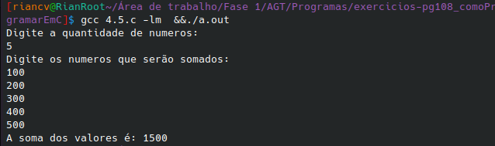

4.10 Média de uma sequência de inteiros. Escreva um programa que calcule e imprima a média de vários inteiros. Considere que o último valor lido com scanf seja a sentinela 9999. Uma sequência de entrada típica poderia ser 10 8 11 7 9 9999 indicando que é preciso calcular a média de todos os valores anteriores a 9999.
R:
#include <stdio.h>

int main() {
int valor, soma = 0, contador = 0;
printf("Digite uma sequencia de inteiros (9999 para encerrar):\n");

while (scanf("%d", &valor) != EOF && valor != 9999) {
soma += valor;
contador++;
}

if (contador > 0) {
double media = (double)soma / contador;
printf("A media dos valores inseridos e: %.2f\n", media);
} else {
printf("Nenhum valor foi inserido.\n");
}
return 0;
}
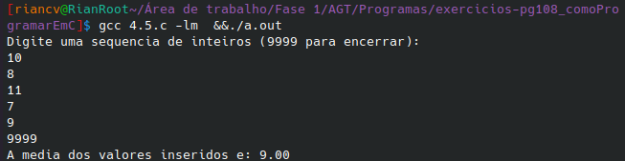

4.11 Ache o menor. Escreva um programa que encontre o menor de vários inteiros. Considere que o primeiro valor lido especifique o número de valores restantes.
R:
#include <stdio.h>
#define TAM 1000000
int main() {
int num, valor, menor = TAM;
printf("Digite a quantidade de numeros:\n");
scanf("%d", &num);
while(num--){
scanf("%d", &valor);
if (valor < menor){
menor = valor;
}
}
printf("o menor valor é: %d\n", menor);
return 0;
}
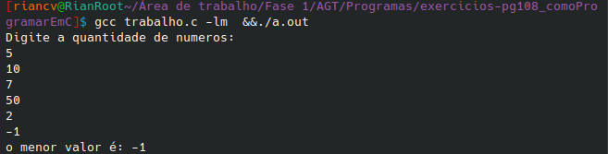

4.12 Calculando a soma de inteiros pares. Escreva um programa que calcule e imprima a soma dos inteiros pares de 2 a 30.
R:
#include <stdio.h>
int main() {
int soma = 0, i;
for (i = 2; i <= 30; i += 2) {
soma += i;
}
printf("%d\n", soma);
return 0;
}

4.13 Calculando o produto de inteiros ímpares. Escreva um programa que calcule e imprima o produto dos inteiros ímpares de 1 a 15.
R:
#include <stdio.h>
int main() {
int produto = 1;
for (int i = 1; i <= 15; i += 2) {
produto *= i;
}
printf("O produto eh: %d\n", produto);
return 0;
}

4.14 Fatoriais. A função fatorial é usada com frequência nos problemas de probabilidade. O fatorial de um inteiro positivo n (escrito como n! e pronunciado como ‘fatorial de n’) é igual ao produto dos inteiros positivos de 1 a n. Escreva um programa que avalie os fatoriais dos inteiros
de 1 a 5. Imprima os resultados em formato tabular. Que dificuldade poderia impedi-lo de calcular o fatorial de 20?
R:
#include <stdio.h>
int fatorial (int num){
int produto = 1;
while(num > 0){
produto *= num;
num--;
}
return produto;
}
int main() {
int i;
for (i = 1; i <= 5; i++) {
printf("!%i = %i\n", i, fatorial(i));
}
return 0;
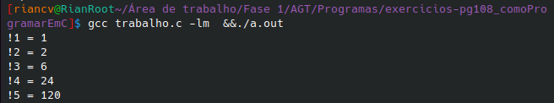
}

o fatorial de 20 não é suportando pelo int nem pelo long long int, pois o resultado é: 2.432.902.008.176.640.000.

4.15 Programa de juros compostos modificado. Modifique o programa de juros compostos da Seção 4.6 e repita suas etapas para taxas de juros de 5, 6, 7, 8, 9 e 10 por cento. Use um loop for para variar a taxa de juros.

R:
#include <stdio.h>
#include <math.h>

int main(){
double valor;
double principal = 1000.0;
int taxa;
int ano;
double taxaDecimais;

for (taxa = 5; taxa <= 10; taxa++){
printf("Taxa de %d por cento\n", taxa);
printf( "%4s%21s\n", "Ano", "Valor na conta" );
for (ano = 1; ano <= 10; ano++ ) {
taxaDecimais = (float)taxa/100;
valor = principal * pow( 1.0 + taxaDecimais, ano );
printf("%4d%21.2f\n", ano, valor);
}
}
return 0;
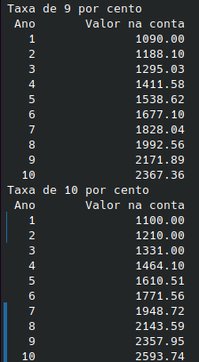
}
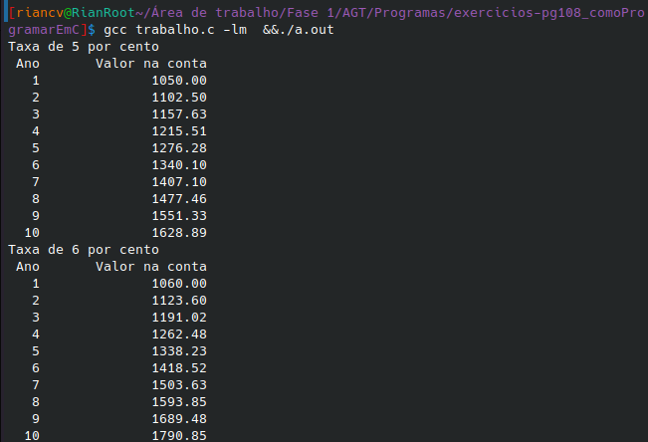
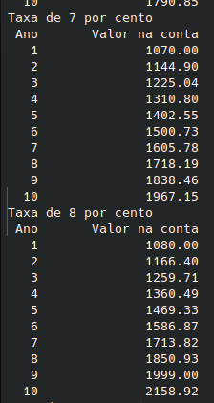

4.16 Problema de impressão de triângulo. Escreva um programa que imprima os padrões a seguir separadamente, um abaixo do outro. Use loops for para gerar os padrões. Todos os asteriscos (*) devem ser impressos por uma única instrução printf na forma printf(“*”);
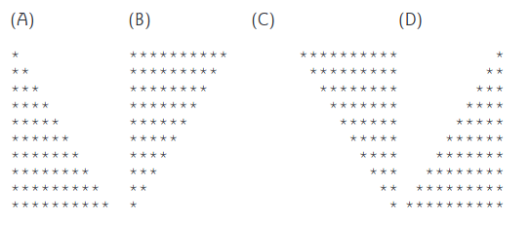
(isso faz com que os asteriscos sejam impressos lado a lado). [Dica: os dois últimos padrões exigem que cada linha comece com um número de espaços apropriado.

R:
#include <stdio.h>
#include <math.h>

#define TAM 10

int main(){

int linha, coluna, contador;

printf("(A)\n");
for (linha = 1; linha <= TAM; linha++){
for(coluna = 1; coluna <= linha; coluna++){
printf("*");
}
printf("\n");

}

printf("(B)\n");
for (linha = 1; linha <= TAM; linha++){
for(coluna = linha; coluna <= TAM; coluna++){
printf("*");
}
printf("\n");

}

printf("(C)\n");
for (linha = 0; linha < TAM; linha++){
contador = TAM - (TAM - linha);
for(coluna = linha; coluna < TAM; coluna++){
if(contador > 0){
while(contador--){
printf(" ");
}
}
printf("*");
}
printf("\n");
}

printf("(D)\n");
for (linha = 1; linha <= TAM; linha++){
contador = TAM - linha;
for(coluna = TAM - linha; coluna < TAM; coluna++){
if(contador > 0){
while(contador--){
printf(" ");
}
}
printf("*");
}
printf("\n");
}
return 0;
}
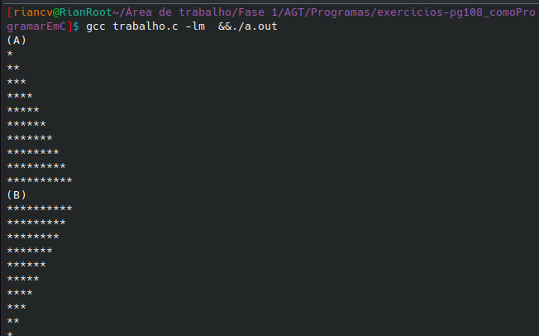
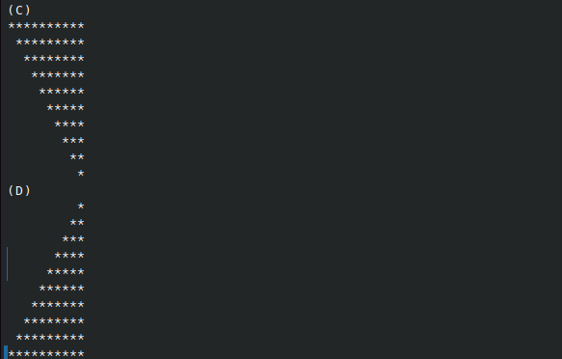

4.17 Calculando limites de crédito. Poupar dinheiro vem se tornando algo cada vez mais difícil de se fazer durante períodos de recessão, de modo que as empresas podem estreitar seus limites de crédito para impedir que suas contas a receber (dinheiro devido a elas) se tornem muito grandes. Em resposta a uma recessão prolongada, uma empresa cortou os limites de crédito de seus clientes pela metade. Assim, se um cliente em particular tinha um limite de crédito de R$ 2.000,00, agora ele é de R$ 1.000,00. Se um cliente tinha um limite de R$ 5.000,00, agora ele é de R$ 2.500,00. Escreva um programa que analise o status de crédito de três clientes dessa empresa. Você receberá as seguintes informações:
a) O número de conta do cliente.
b) O limite de crédito do cliente antes da recessão.
c) O saldo atual do cliente (ou seja, o valor que o clien-
te deve à empresa).

Seu programa deve calcular e imprimir o novo limite de crédito para cada cliente e deve determinar (e imprimir) quais clientes têm saldo atual superior a seus novos limites de crédito.

R:
#include <stdio.h>
#include <math.h>

int main(){

float clienteUm, clienteDois, clienteTres, valor, saldo, saldoUm, saldoDois, saldoTres;
int NContaUm, NContaDois, NContaTres, contador = 1, num;

while(contador <= 3){
printf ("Digite o numero da conta do cliente %d:\n", contador);
scanf("%d", &num);
printf("Digite o limite de credito antes da rescisao do cliente %d:\n", contador);
scanf("%f", &valor);
printf("Digite o saldo atual do cliente %d:\n", contador);
scanf("%f", &saldo);

switch (contador){
case 1:
NContaUm = num;
clienteUm = valor/2;
saldoUm = saldo;
break;
case 2:
NContaDois = num;
clienteDois = valor/2;
saldoDois = saldo;
break;
case 3:
NContaTres = num;
clienteTres = valor/2;
saldoTres = saldo;
break;
}
contador++;
}

printf("Numero da conta do Cliente: %d\nLimite ajustado: R$ %.2f\n",NContaUm, clienteUm);
if(saldoUm > clienteUm){
printf("Saldo autal superior ao limite\n\n");
}else{
printf("Saldo autal inferior ao limite\n\n");
}
printf("Numero da conta do Cliente: %d\nLimite ajustado: R$ %.2f\n",NContaDois, clienteDois);
if(saldoDois > clienteDois){
printf("Saldo autal superior ao limite\n\n");
}else{
printf("Saldo autal inferior ao limite\n\n");
}
printf("Numero da conta do Cliente: %d\nLimite ajustado: R$ %.2f\n",NContaTres, clienteTres);
if(saldoTres > clienteTres){
printf("Saldo autal superior ao limite\n\n");
}else{
printf("Saldo autal inferior ao limite\n\n");
}

return 0;
}
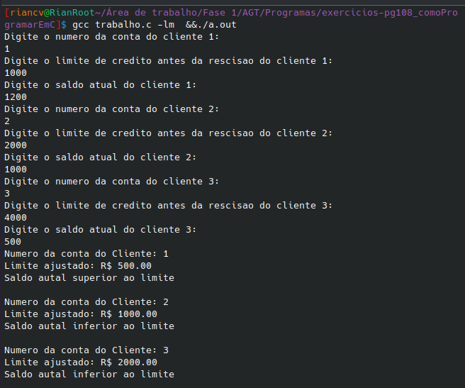

4.18 Programa de exibição de gráfico de barras. Uma aplicação interessante dos computadores é a de desenhar gráficos e gráficos de barras (às vezes, chamados ‘histogramas’). Escreva um programa que leia cinco números (entre 1 e 30). Para cada número lido, seu programa deverá exibir uma linha contendo esse número de asteriscos adjacentes. Por exemplo, se seu programa ler o número sete, ele deverá exibir *******.
R:
#include <stdio.h>
#include <math.h>

int main(){

int num, tt = 5, i;
while(tt--){
printf("Digite um numero inteiro:\n");
while(1){
if(scanf("%d", &num) >= 1 && num <= 30){
break;
}else {
printf("Erro, digite um número no intervalo de [1,30]:\n");
}
}

for (i=0; i < num; i++){
printf("*");
}
printf("\n");
}
}
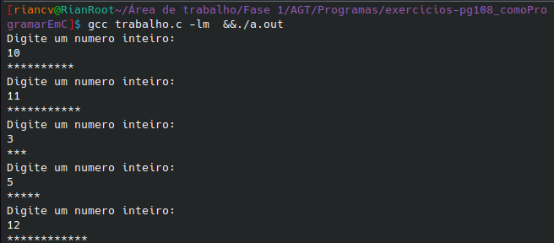

4.19 Calculando vendas. Um varejista on-line vende cinco produtos diferentes cujos preços de revenda aparecem na tabela a seguir:
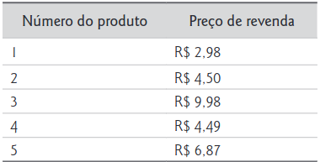

Escreva um programa que leia uma série de pares de números da seguinte forma:
a) Número do produto.
b) Quantidade vendida durante um dia.
Seu programa deverá usar uma estrutura switch para ajudar a determinar o preço de revenda para cada produto. O programa deverá calcular e exibir o valor de revenda total de todos os produtos vendidos na semana anterior.

R:
#include <stdio.h>

int main(){

int nProduto, quatidadeVendida;
float valor;

while(1){
printf("Digite o numero do produto e a quantidade vendida (ctrl + Z ou ctrl + D, para sair):\n");

if(scanf("%d", &nProduto) != EOF){
scanf("%d", &quatidadeVendida);

switch (nProduto){
case 1:
valor = (float)quatidadeVendida * 2.98;
break;
case 2:
valor = (float)quatidadeVendida * 4.5;
break;
case 3:
valor = (float)quatidadeVendida * 9.98;
break;
case 4:
valor = (float)quatidadeVendida * 4.49;
break;
case 5:
valor = (float)quatidadeVendida * 6.87;
break;
}
printf("Valor: R$ %.2f\n\n", valor);

}else {
break;
}
}
return 0;
}
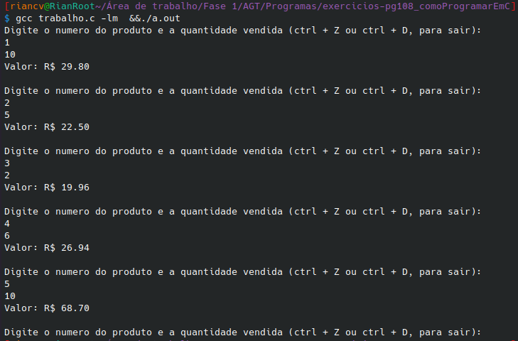

4.20 Tabelas verdade. Complete as tabelas verdade a seguir
preenchendo cada espaço com 0 ou 1.
R:
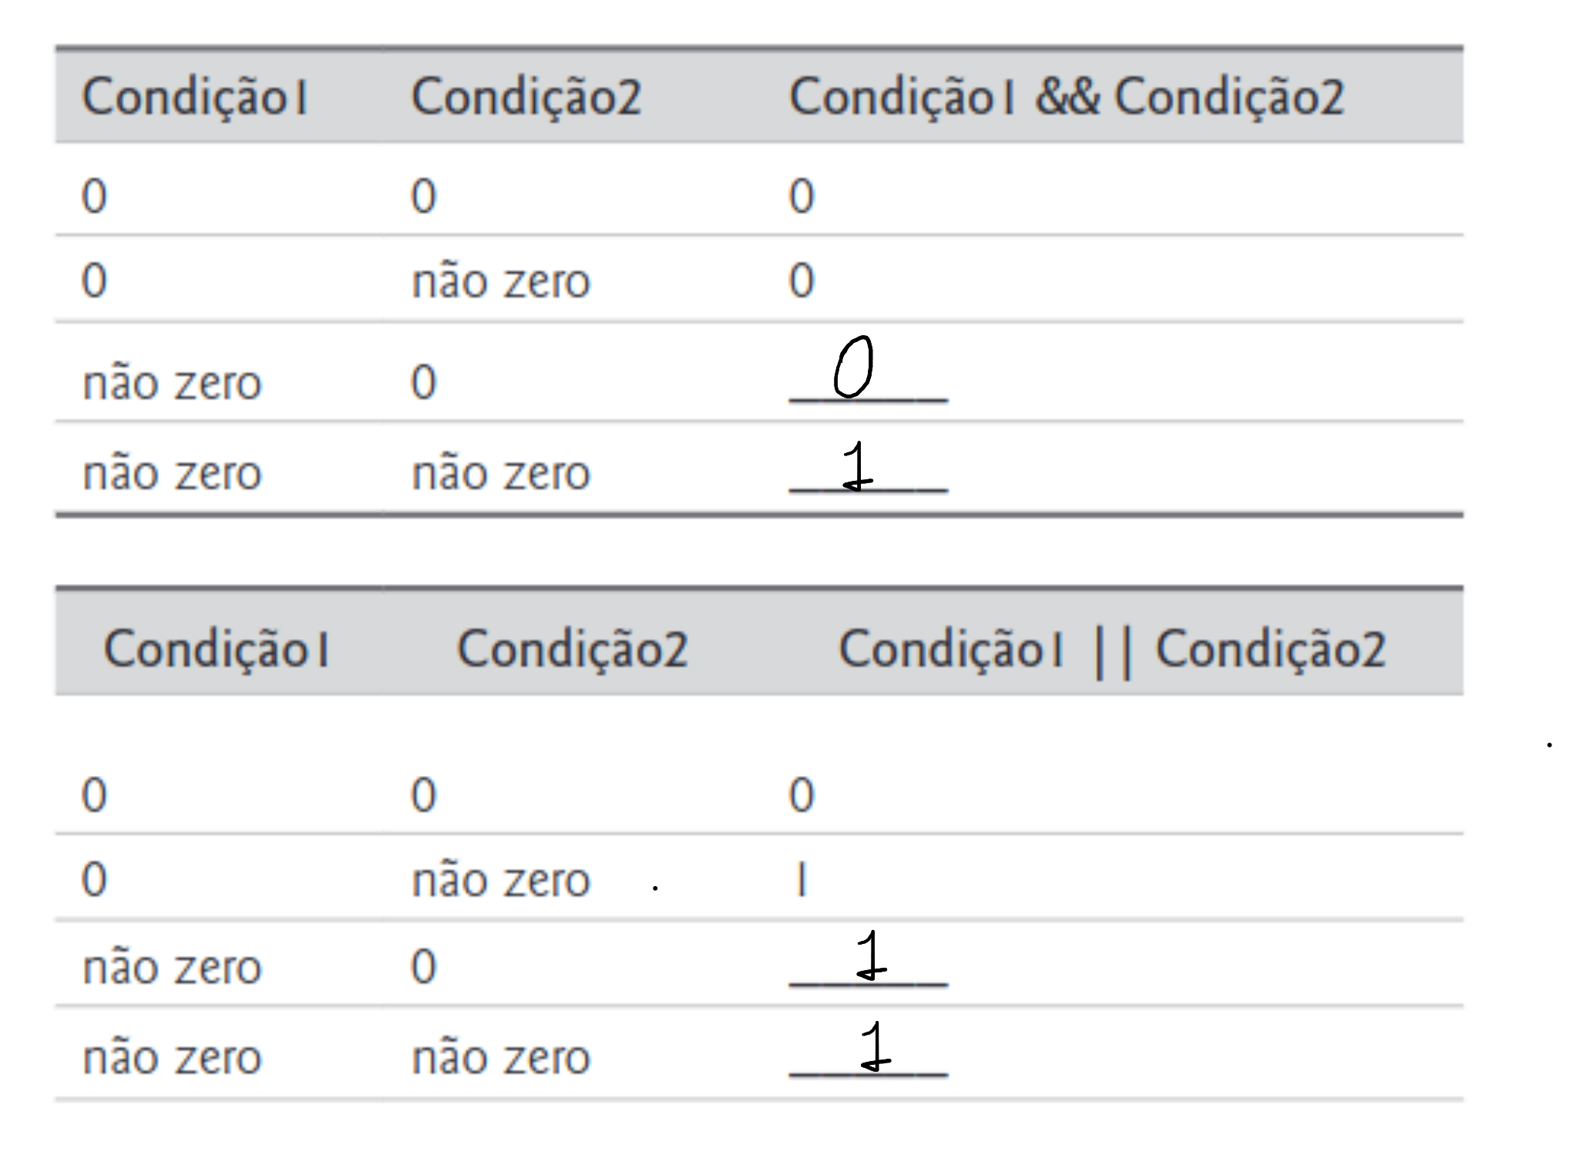
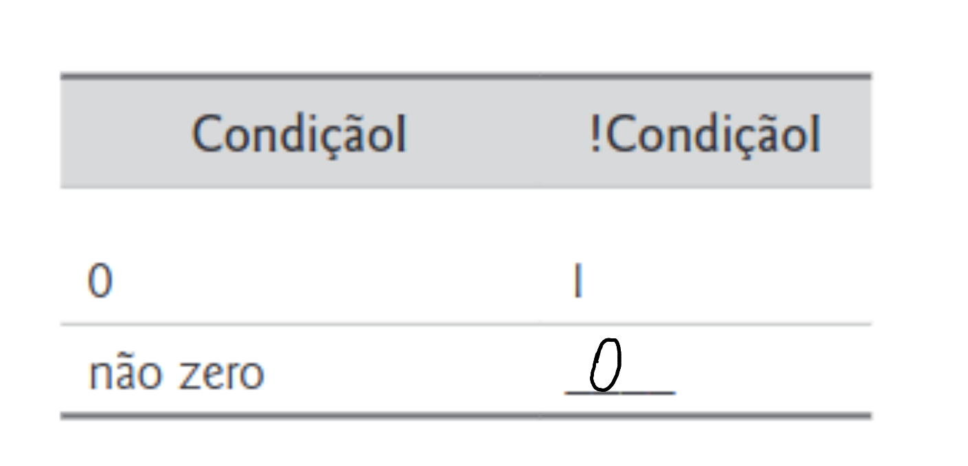

4.21 Reescreva o programa da Figura 4.2 de modo que a inicialização da variável contador seja feita na declaração, e não na estrutura for.
R:
#include <stdio.h>

int main(){
int contador = 1;

for (contador; contador <= 10; contador++) {
printf( "%d\n", contador );
}

return 0;
}
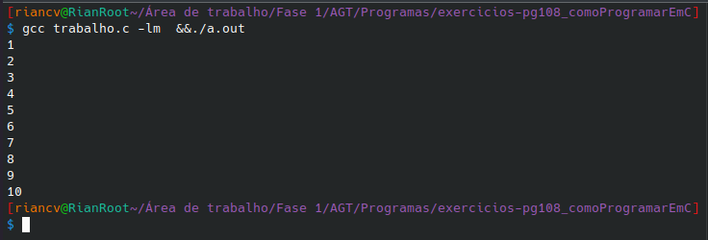

4.22 Nota média. Modifique o programa da Figura 4.7 de modo que seja possível calcular a nota média da classe.

#include <stdio.h>

int main() {
int nota;
int aCont = 0;
int bCont = 0;
int cCont = 0;
int dCont = 0;
int fCont = 0;
int totalNotas = 0;
int somaNotas = 0;

printf("Digite as notas em letra.\n");
printf("Digite o caractere EOF para encerrar a entrada.\n");

while ((nota = getchar()) != EOF) {
int valorNota = 0;

switch (nota) {
case 'A':
case 'a':
++aCont;
valorNota = 4;
break;

case 'B':
case 'b':
++bCont;
valorNota = 3;
break;

case 'C':
case 'c':
++cCont;
valorNota = 2;
break;

case 'D':
case 'd':
++dCont;
valorNota = 1;
break;

case 'F':
case 'f':
++fCont;
valorNota = 0;
break;

case '\n':
case '\t':
case ' ':
continue;

default:
printf("Letra de nota incorreta. Digite nova nota.\n");
continue;
}

totalNotas++;
somaNotas += valorNota;
}

float media = (float)somaNotas / totalNotas;
printf("\nTotais para cada nota são:\n");
printf("A: %d\n", aCont);
printf("B: %d\n", bCont);
printf("C: %d\n", cCont);
printf("D: %d\n", dCont);
printf("F: %d\n", fCont);

char letraMedia;

if (media >= 3.5) {
letraMedia = 'A';
} else if (media >= 2.5) {
letraMedia = 'B';
} else if (media >= 1.5) {
letraMedia = 'C';
} else if (media >= 0.5) {
letraMedia = 'D';
} else {
letraMedia = 'F';
}

printf("Letra correspondente à média: %c\n", letraMedia);

return 0;
}
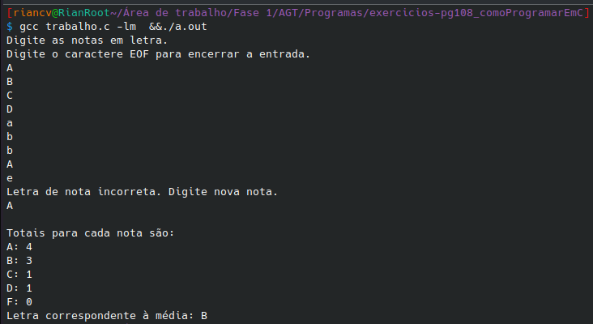

4.24 Considere i = 1, j = 2, k = 3 e m = 2. O que cada uma das seguintes instruções imprime?
a) printf( “%d”, i == 1 );
R: 1, pois i é igual a 1.

b) printf( “%d”, j == 3 );
R: 0, pois j não é igual a 3.

c) printf( “%d”, i >= 1 && j < 4 );
R: 1, pois i é igual a 1 e jota menor que 4.

d) printf( “%d”, m < = 99 && k < m );
R: 0, pois k não é menor que m.

e) printf( “%d”, j >= i || k == m );
R: 1, pois j é maior que i.

f) printf( “%d”, k + m < j || 3 - j >= k );
R: 0, pois 3+2 e maior que 1 e (3-1) é menor que 3.

g) printf( “%d”, !m );
R: 0, pois o operador inverte o 2 que é verdadeiro para falso.

h) printf( “%d”, !( j - m ) );
R: 1, pois j-m é 0 e o operador inverte para 1

i) printf( “%d”, !( k > m ) );
R: 0, pois k é maior que m e o operador logico inverte 0 para 1.

j) printf( “%d”, !( j > k ) );
R: 1 pois j nã́o é maior que k e o operador logico inverte 1 para 0.

4.31 Programa de impressão de losango. Escreva um programa que imprima a forma de losango a seguir. Você pode usar instruções printf que exibem um único asterisco (*) ou um espaço em branco. Maximize o uso da repetição (com estruturas for aninhadas) e minimize o número de instruções printf.
R:
#include <stdio.h>
#include <math.h>

#define TAM 9

int main() {
int i, j;
for (i = 0; i < TAM; i++) {
if (i <= TAM / 2) {
for (j = 0; j < TAM; j++) {
if (j < (TAM / 2 - i) || j > (TAM / 2 + i)) {
printf(" ");
} else {
printf("*");
}
}
} else {
for (j = 0; j < TAM; j++) {
if (j < (i - TAM / 2) || j > (TAM - 1 - (i - TAM / 2))) {
printf(" ");
} else {
printf("*");
}
}
}
printf("\n");
}
return 0;
}
